1. CARA REGISTER USER BARU

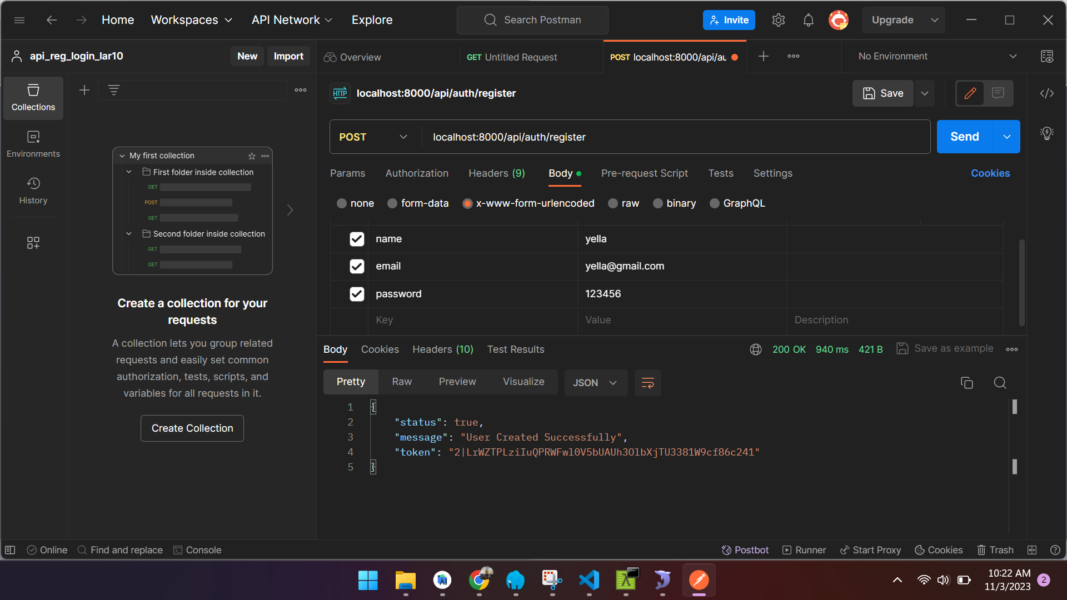

2. CARA AKSES LOGIN

